

参加料無料

2023

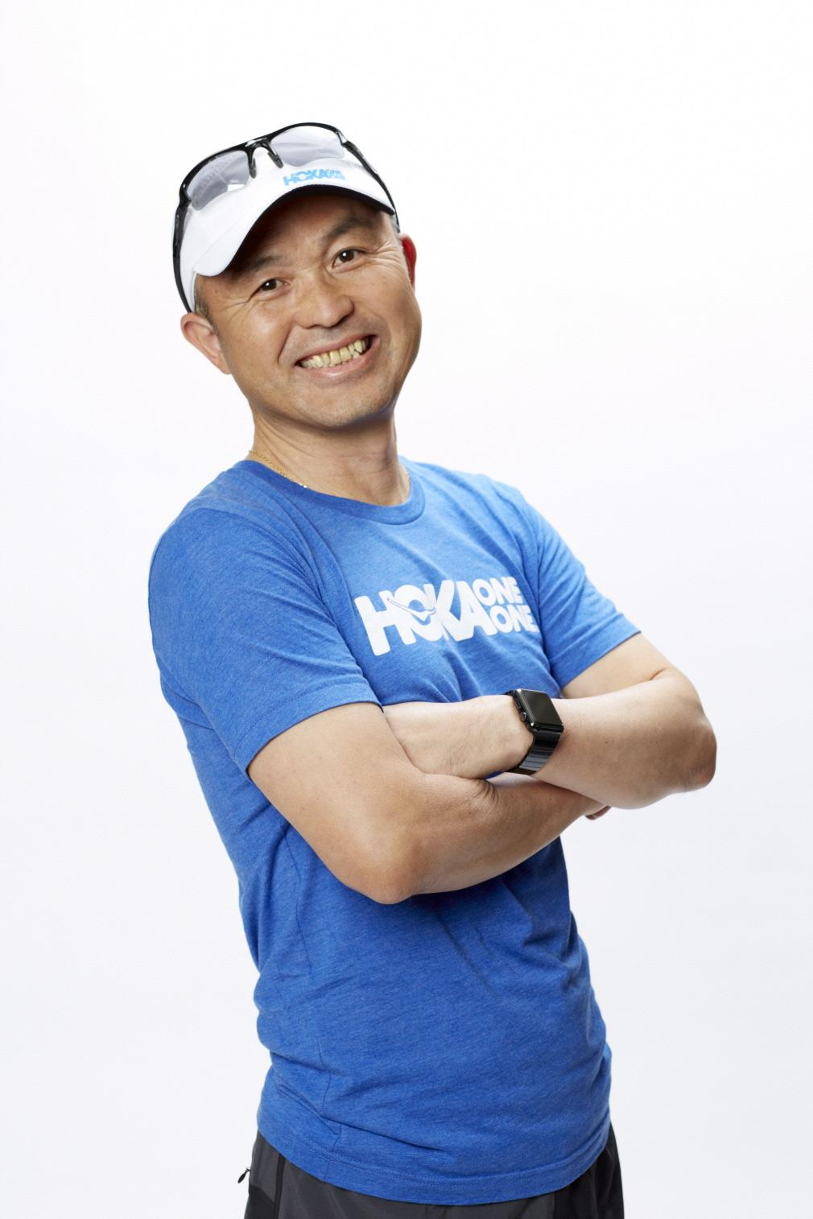

参加者募集！

**10/30(日)**

13:00～15:00

(受付12:30～)

■会場：春野総合運動公園「屋内運動場**」**



陸上競技場

サッカー場

運動場

テニスコート

体育館

**屋内運動場**

ソフトボール場運動場

野球場

**Ｐ８**

運動場

運動場

**Ｐ３**

**Ｐ２**

**― プロフィール ―**

プロランニングコーチ。早稲田大学時代、箱根駅伝で活躍。現在は、マラソン・駅伝解説、講演会、ランニングクリニック等を行いながら、スポーツ振興に関わる幅広い活動をしている。

高知龍馬マラソン2023大会アドバイザー。

*推奨駐車場*

■対象：初心者～基本を学びたい全てのランナー（中学生以上）

※高知龍馬ﾏﾗｿﾝ2023への参加の有無に関係なくご参加いただけます！

■定員：２００名（先着順）

■申込方法　　申込書に必要事項をご記入のうえ、ＦＡＸ・Ｅメールにてお申し込みください。

※お申込み後に事務局から連絡がない方は、セミナーにご参加いただけますので、当日、会場に

お越しください。

■募集締切　　**令和４年10月20日（木）**

※ただし、定員に達し次第締め切ります。

■申込先及び問合せ先　　　高知龍馬マラソン実行委員会事務局（平日 8:30～17:15）

　 　　　　　　　　　　　　高知市丸ノ内1-7-52（高知県文化生活スポーツ部スポーツ課内）

　　 　　　　　　　　　　　TEL：088-823-3971　　FAX：088-823-3981

　　 　　　　　　　　　　　e-mail　 ryomamarathon@ken.pref.kochi.lg.jp

**申 込**

***マラソン「完走」を目指している方、マラソンに挑戦してみたい方、ランニングの基本を学びたい方、***

***どなたでもご参加いただけます。皆さんで楽しく走りましょう！！***

主催　高知龍馬マラソン実行委員会

■その他

①ランニングのできるウエア、シューズを準備のうえ、更衣を済ませて受付にお越しください。

②春野総合運動公園の駐車場をご利用いただけますが、各施設で大会等が開催されていますので、できるだけ乗り合わせや公共交通機関でお越しください。

③雨天決行ですが、天候によってはプログラムの内容を変更させていただく場合があります。

④雨天や荒天により、中止となる場合があります。中止となる場合は、当日10:00までに高知龍馬マラソン大会オフィシャルサイトにてご案内させていただきます。当日は、必ず大会オフィシャルサイトをご確認ください。

⑤当日は、寒さ・暑さ対策にもご留意ください。（防寒着、給水ドリンクなど）

他

■申込規約 （参加者は、次の申込規約に同意していただくことが参加条件となります。）

（１）イベント規約

①セミナー開催中の事故、紛失、傷病等に関し、主催者の責任を免除し、損害賠償等の請求を行いません。

②セミナー開催中に傷病が発生した場合、応急手当を受けることに異議ありません。その方法、経過等について主催者の責任を問いません。

③セミナー開催中の事故・傷病への補償は、大会側が加入した保険の内容の範囲内であることを了承します。

④セミナー開催中の映像・写真・記事・記録等のテレビ・新聞・雑誌・インターネット等への掲載権は主催者に属します。

⑤主催者は個人情報の重要性を認識し、個人情報の保護に関する法律及び関連法令等を遵守し、主催者の個人情報 保護方針に基づき、個人情報を取り扱います。

（２）新型コロナウイルス感染症防止対策

①当日の体調がよくない場合は参加しないこと。(例：37.5度以上の発熱、咳、咽頭痛など)

②当日の検温で37.5度以上の方は参加できません。

③同居家族や身近な知人に感染が疑われる方がいる場合は参加しないこと。

④感染防止のために主催者が決めたその他の措置を遵守し、主催者の指示に従うこと。

⑤イベント終了後2週間以内に新型コロナウイルス感染症を発症した場合は、主催者に速やかに濃厚接触者の有無等について報告すること。

（R４.10.30 開催）

**【参加申込書】**

|  |  |  |  |  |  |  |  |  |
| --- | --- | --- | --- | --- | --- | --- | --- | --- |
| ふりがな |  | | | | | | | |
| 氏　名 |  | | | | | | | |
| 生年月日 ・年齢 | 大正 ・ 昭和 ・ 平成 | | | | | | 性　別 | 男 　・ 　女 |
| 年　　　月　　　日生 | | | | | |
|  | （ |  | | ） | 歳 |
| 住　所 | 〒 | - | | | | | | |
|  | | | | | | | |
|
| 連 絡 先 | 電話番号 （携帯） | | |  | | | | |
|
| ※日中、連絡がとれる番号をご記入ください。 | | | | |
| 緊急連絡先  電話番号 |  | | | | | | | |
|
| 続柄（　　　　　　　）　　氏名（　　　　　　　　　　　　　　　　　　　　　） | | | | | | | |
| ※ご本人以外の方の連絡先をご記入ください。 | | | | | | | |
| メールアドレス |  | | | | | | | |
| 高知龍馬マラソン2023へのエントリーについて | 該当するものに○をつけてください。  （　　）　エントリーをしている　　 　　（　　）エントリーはしていない    ※エントリーの有無に関係なくお申込いただけます。 | | | | | | | |
|
|
| 規約への同意 | 私は申込規約に同意の上、セミナーに参加します。 | | | | | | | |

■申込締切　　令和４年10月20日（木） ※ただし、定員に達し次第締め切ります。

■申 込 先　　高知龍馬マラソン実行委員会事務局　ランニングセミナー担当あて

FAX：088-823-3981 　　e-mail：ryomamarathon@ken.pref.kochi.lg.jp